Samenvatting toets Macrodoelmatigheid Ad Sport Ondernemende leefstijlcoach

Basisgegevens
Naam instelling(en) | Hogeschool van Arnhem en Nijmegen
Contactpersoon/contactpersonen
Hogeschool van Arnhem en Nijmegen
Postbus 5171 6802 ED Arnhem
Naam opleiding | Sport
Internationale naam opleiding | Sport
Taal | Nederlands
In geval dat de opleiding in een andere taal dan het Nederlands wordt verzorgd: een toelichting op de aansluiting van de taalkeuze op de arbeidsmarktbehoefte | Niet van toepassing
In geval van een associate degree opleiding: indien van toepassing: welke bve-instelling verzorgt mede de opleiding | Niet van toepassing
In geval van een associate degree opleiding: welke instelling(en) verzorg(t) (en) mede de opleiding | Niet van toepassing
Opleidingsniveau (associate degree opleiding, hbo bachelor, hbo master, wo bachelor, wo master | Associate degree opleiding
Inhoud | In het landelijke beroepsprofiel van de Sport wordt onderscheid gemaakt tussen het gemeenschappelijke profiel en verschillende rollen in het beroep. De gedeelde basis is dat afgestudeerden mensen in sport- en beweegsituaties op een verantwoorde manier begeleiden in het bereiken van hun doelstellingen. De Sportprofessional draagt verantwoordelijkheid voor resultaten van eigen activiteiten, draagt gedeelde verantwoordelijkheid voor het resultaat, activiteiten en werk van anderen en voor het aansturen van processen. Daarnaast vervult de Sportprofessional verschillende rollen zoals die van (project)manager, organisator, ondernemer, ontwikkelaar, coördinator, trainer en coach.  De verschillende rollen zijn uitgewerkt in vier functies/uitstoomprofielen die richting geven aan de context waarbinnen de Ad- Sport-professional doelgericht wordt opgeleid (figuur 1), te weten:  - Topsport- en talentcoach  - Buurtsportcoach  - Ondernemende leefstijlcoach  - Sportondernemer  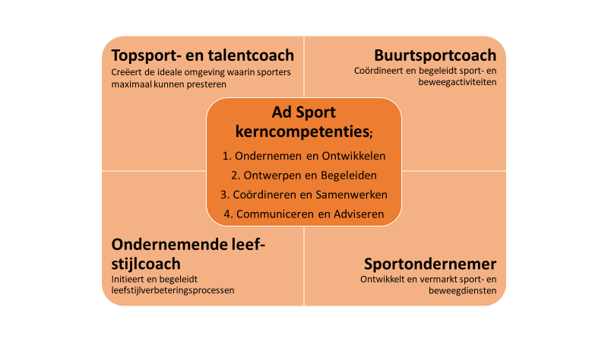  Figuur 1; Functieprofielen Ad Sport  De HAN heeft op basis van ontwikkelingen in het werkveld, door het voeren van diverse gesprekken met stakeholders en de verkennende onderzoeken ingestoken op het uitstroomprofiel de ondernemende leefstijlcoach.  De ondernemende leefstijlcoach  Het belang van een goede gezondheid (voldoende/goed bewegen en gezonde voeding) binnen onze samenleving blijft toenemen en daarmee ook de behoefte aan goed opgeleide leefstijladviseurs/leefstijlcoaches die mensen, organisaties, teams, groepen individuen en professionals kunnen helpen om dit te bereiken. De Sport met uitstroomprofiel de ondernemende leefstijlcoach is een professional die is gespecialiseerd in het bevorderen van een (actieve) leefstijl bij uiteenlopende doelgroepen die zich ‘ophouden’ binnen tal van settings (en ‘zich in uiteenlopende levensfasen bevinden’). Aangevuld met de vaardigheid in multidisciplinair samenwerken in de keten (paramedici, trainers, leefstijlteams e.a.). De combinatie van denken en doen (‘denkende doeners’) onderscheidt de Sport van andere, bestaande leefstijladviseurs in het veld.  De ondernemende leefstijlcoach is gespecialiseerd in het bevorderen van een actieve en gezonde leefstijl. De leefstijlcoach is werkzaam op het gebied van sport en bewegen en aanpalende gezondheidsdomeinen. De leefstijlcoach stelt leefstijlprogramma’s op maat op, voert deze uit en stelt deze bij. De ondernemende leefstijlcoach kent de regels en de procedures en kan deze aanpassen om aan veranderingen in de praktijk tegemoet te komen. Hij kan het overzicht tussen verschillende contexten en betrokkenen bewaren en verbindt mensen en middelen. Binnen een leefstijlteam kan de leefstijlcoach als casemanager de regie voeren over de leefstijlzorg behorende bij een (groep van) cliënt(en). De ondernemende leefstijlcoach werkt met diverse doelgroepen waarbij een leefstijlvraagstuk op het gebied van gezond beweeggedrag een rol speelt. Daarnaast kunnen ook andere facetten uit het BRAVO-kompas een rol spelen, zoals voeding, roken, alcohol en ontspanning.  De leefstijlcoach is bijvoorbeeld werkzaam bij GGD’s, sport- en leefstijlcentra, (para-)medische instellingen, gemeenten of binnen bedrijven. Dikwijls zal de leefstijlcoach ook vanuit een eigen organisatie of als ZZP’er werken in opdracht van uiteenlopende partijen.  Indien nodig kan de leefstijlcoach een cliënt doorverwijzen naar andere specialisten (bijvoorbeeld naar een fysiotherapeut, diëtist, trainer of sportkundige) of daarmee nauw samenwerken in een leefstijlteam.  Om een diploma te halen moet de ondernemende leefstijlcoach de volgende beroepstaken op Ad-niveau beheersen:  - Coachen, begeleiden en adviseren rondom leefstijl;  - Agenderen van leefstijlcoaching binnen een organisatie;  - Analyseren van leefstijlvraagstukken op het niveau van individu, groep en organisatie;  - Vergroten van gezondheidsvermogen bij individuen en groepen door effectieve communicatie;  - Identificeren van, en actie nemen op leefstijlvraagstukken binnen uiteenlopende contexten;  - Regievoeren over het proces van leefstijlverbetering binnen een interdisciplinaire setting.  De afgestudeerde ondernemende leefstijlcoach kan doorstromen naar gerelateerde Bacheloropleidingen, zoals Sportkunde en Fysiotherapie. Momenteel wordt onderzocht in hoeverre hiertoe een schakelprogramma (max 30 ects) nodig is.
Inrichting van de opleiding (indicatie curriculum per jaar, vakken, leerlijnen) | Het curriculum van de Ad Sport met het uitstroomprofiel de ondernemende leefstijlcoach kent een studielast van 120 EC en is opgebouwd uit 4 semesters. Voor de deeltijdopleiding is 2 dagen werk in een aan de opleiding gerelateerde setting vanaf het eerste semester een voorwaarde. Bij de voltijdopleiding kunnen studenten via stageorganisaties 2 dagen leren op een leer-werkplek. Het is noodzakelijk de beroepstaakopdrachten uit te kunnen voeren in een beroepsrelevante omgeving zoals binnen een welzijnsteam, bij het fitnesscentrum of op een school.  Het curriculum, net als het beroepsprofiel, komt tot stand in nauwe samenwerking met het relevante werkveld.  Het eerste jaar heeft een focus op het leggen van een brede basis op het gebied van leefstijlcoaching en ondernemend gedrag in een meer eenduidige setting, voornamelijk gericht op het individu en in een later stadium ook op groepen en groepen individuen. Het tweede jaar krijgt meer individuele kleuring door gerichtere keuzes van de student (stage, leerwerkplek) ten aanzien van doelgroep en specifiekere leefstijlvraagstukken. Werken in een multidimensionale context en het ontwikkelen van ondernemende houding komen centraler te staan. Ze gaan werken met meer complexe doelgroepen zoals mensen met een laag sociaaleconomische positie, mensen met een chronische aandoening, in cliënten zorg- en welzijnsinstellingen e.a.  Om de ondernemende houding en ondernemersvaardigheden te stimuleren gaan de studenten in het tweede jaar van de opleiding gezamenlijk hun ‘eigen bedrijf’ runnen, onder de vlag van Seneca. Dit is het expertisecentrum voor gezondheid, welzijn en leefstijl van de Academie Sport en Bewegen. Hier worden alle contractactiviteiten (derde geldstroom) uitgevoerd. Dit betekent dat ze onder supervisie van de docenten zelf een leefstijladviesbureau gaan opzetten en runnen. Kenmerkend voor de hele opleiding is dat de Ad, meer dan de bachelor, gedurende de opleiding in de praktijk aan de slag is met leefstijlcoaching. Hij koppelt denken aan doen, en maakt als het ware ‘vlieguren’ waarmee hij ervaring opbouwt als leefstijlcoach.  In het gehele programma wordt een onderzoekende, reflectieve houding van de studenten gestimuleerd.  In de hele opleiding is een sterke focus op werkplek leren; het onderwijs geïntegreerd in de reële beroepspraktijk in nauwe samenwerking met het werkveld. ‘Vakmanschap’ en ‘praktijkgerichtheid/toepassing’ staan nog meer centraal dan bij het bachelor onderwijs in het hbo. De student werkt aan authentieke beroepstaken die hij zelf, ondersteund door opleidingskaders en de nodige theoretische bagage, identificeert in de praktijk.  Belangrijk is het ontwikkelen van ondernemerschap/ondernemend gedrag (zowel intern als extern). Dit stelt de student in staat om op kansen in de samenleving te reageren, commerciële mogelijkheden te ontdekken en daar als ondernemer op te handelen. Gedurende de hele opleiding werken de studenten aan de ontwikkeling van hun professionele identiteit. In het laatste semester worden alle beroepstaken op eindniveau beoordeeld aan de hand van een integraal afstudeerwerk.
Studielast | 120 ECTS
Vorm van de opleiding (voltijd, deeltijd, duaal) | Deeltijd en voltijd
Gemeente of gemeenten waar de opleiding wordt gevestigd | Nijmegen
Doelgroep van de opleiding | De voltijd opleiding richt zich op professionals met mbo-niveau in een verwante opleiding en op havisten.  De deeltijdopleiding richt zich op werkende mbo professionals met een relevante functie in de brede sector van sport, bewegen en gezondheid.
Croho (sub)onderdeel en motivering | Gedrag en maatschappij; de andere opleidingen Ad Sport zitten ook in dit domein
Geplande startdatum opleiding of nevenvestiging | September 2023
ISAT code van de opleiding (indien bekend) | 80173
BRIN code van de instelling | 25KB
Indien nadere vooropleidingseisen worden gesteld; voorstel daartoe
Indien capaciteitsbeperking wordt ingesteld; de hoogte ervan | Niet van toepassing
Handtekening College van bestuur datum, plaats

